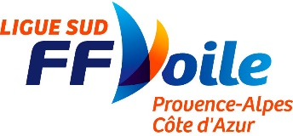
FORMATION ►…. CQP INITIATEUR VOILE
Compétences climat et éco gestion des bases nautiques

N° de fiche RNCP :38800
Code Rome : H1204 - Éducation en activités sportives
N° de marché : H220364

Heures en centre de formation 525
Heures en entreprise 210

Début de la formation : 28 avril 2025
Hébergement possible sur place
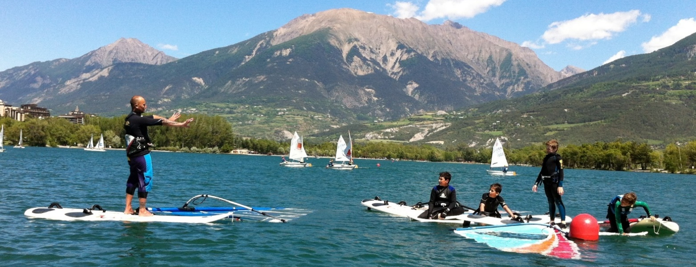

Organismes et lieux de formation
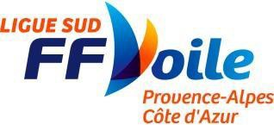
► Organisme formation
Ligue SUD de Voile
11 avenue Gambetta
83500 La Seyne sur Mer
04 94 24 16 72 / 06 95 66 55 81

► Lieu de formation
Club Nautique Alpin Serre Ponçon
Chemin de Chadenas
05200 Embrun
04 92 43 00 02

Contact équipe pédagogique
► Correspondante administrative :
Marie JARRIGE formation@voilesud.fr
► Responsable Pédagogique Club Nautique Alpin Serre Ponçon :
Thierry Allamanno cnasp@wanadoo.fr

Objectif de la formation
L’entrée en formation n’est pas subordonnée à un niveau technique minimum.
Le CQP initiateur voile a pour vocation à répondre à un besoin d'emploi identifié non couvert correspondant à une situation professionnelle spécifique au secteur visé par la qualification.
Le CQP prépare au métier d’éducateur sportif.
Le CQP Initiateur Voile est le premier diplôme permettant l’encadrement de la voile ; l’exercice du métier sera supervisé par une personne qualifiée.
L'Initiateur Voile vise à certifier l'encadrement de la voile dans l'ensemble du secteur d'activité, associations et structures commerciales. Il exerce son activité au sein tous les établissements d'Activités Physiques et Sportives (APS), affiliés ou non à la FFVoile ou du secteur marchand qui proposent une découverte ou un perfectionnement à la voile. Le CQP Initiateur Voile n'autorise aucune activité professionnelle indépendante ou non supervisée par un titulaire d'un diplôme professionnel d'encadrement de la voile de niveau IV ou supérieur.

La formation permet :
- La préparation au niveau technique requis pour obtenir le CQP Initiateur Voile
- L’obtention du CQP Initiateur Voile
- La préparation à l’entrée en formation du BPJEPS Voile Multisupport (diplôme supérieur ; de niveau 4) permettant l’enseignement autonome de la voile sur tous les supports et à tous les publics.

Calendrier de la formation
Date de début : 28 avril 2025
Date de fin : 3 octobre 2025
► Enseignement en centre de formation : 525 heures.
► Alternance en entreprise : 210 heures
Durée totale de la formation : 735 heures.

Présentation, organisation et particularités de la formation

Les CQP sans prérequis sont proposés à quiconque désire se former pour devenir moniteur de voile. Néanmoins, une connaissance minimum du métier et du fonctionnement de l’activité est recommandée.
La formation est organisée en trois périodes : au total 15 semaines en centre (525h) et 6 semaines de stage en structure professionnelle (210h).

La spécificité de cette formation concerne
- Le financement possible par la Région SUD
- Un solide volume de préparation technique précédent la partie qualifiante du diplôme
L’organisation pédagogique est dispensée sur le modèle de l’alternance entre centre de formation et entreprise (voir planning prévisionnel)
La formation s’organise autour de deux modules principaux : une préparation technique et une formation pédagogique.
La formation se déroule au Club Nautique Alpin Serre Ponçon sur ses différentes bases et sites de pratique. Les stagiaires devront trouver leur lieu de stage. La Ligue Sud de Voile ou le Club Nautique Alpin pourront mettre à disposition une liste de structures permettant l’accueil des stagiaires.
Une mutualisation des promotions de stagiaires est possible.
Les candidats seront susceptibles d’être en formation et en stage durant les vacances scolaires, les jours fériés ou les week-ends dans le respect de la Convention Collective National du Sport ou de l’Animation.

► Le module technique se focalise autour de deux supports : le catamaran et la planche à voile. La structure de formation dispose de matériel adapté à tout niveau de pratique (du débutant au compétiteur) permettant une meilleure progression technique.
Le niveau 4 d’au moins un support est un prérequis à la partie qualifiante de la formation CQP Initiateur Voile.
Il existe quatre types de supports différents : planche à voile, catamaran, dériveur, voilier habitable. S’il existe de nombreux liens entre elles, chacune a des caractéristiques propres, tant du point de vue de la pratique individuelle que de l’enseignement.
Le choix de concentrer la formation autour des deux supports (planche à voile et catamaran) a été déterminé par les besoins « métiers » garantissant une meilleure employabilité.
Pour permettre au futur professionnel d’élargir son champ de connaissance des différentes activités nautiques, la formation intègre la découverte des supports à foil, du voilier habitable, du trimaran et du dériveur.
Ce niveau technique minimum est une exigence réglementaire. C’est aussi le niveau à partir duquel la connaissance technique du support permet à l’encadrant d’organiser et de sécuriser ses enseignements.

► Le module pédagogique concerne directement la formation du CQP.
Dans le cas où le candidat n’a pas validé le niveau technique requis, il ne pourra pas intégrer la partie qualifiante de la formation : il poursuivra son apprentissage technique.
Cette période dite de « renforcement technique » permettra aux candidats d’approfondir leur apprentissage jusqu’à la deuxième session de validation. Les candidats ayant validé un niveau 4 se prépareront à la validation du niveau 4 sur un second support d navigation durant le mois de septembre. Voir planning.

► Le stage permet (210h) permet de mettre en pratique dans une structure le contenu de la formation et de valider les différentes épreuves au contact du public sous la responsabilité d’un tuteur habilité.
Les candidats n’ayant pas pu intégrer la partie qualifiante pourront s’immerger dans le quotidien d’une structure et participer à son fonctionnement estival.

Objectifs et contenus pédagogiques
► Module technique : Apprentissage et renforcement technique en planche à voile et catamaran.
Ce module vise à acquérir les compétences techniques permettant l’accès au module qualifiant de la formation.
- Exploiter les variables du milieu et les caractéristiques du support pour optimiser son rendement
- Maîtriser les procédures permettant de limiter les risques en cas de situations inhabituelles (avaries, vent fort, calme...)
- Concevoir un programme de navigation en fonction du site et des évolutions du contexte
La formation technique se structure à partir des différents thèmes construits autour de l’acquisition du niveau 4 de la FFVoile.
- Apprentissage et perfectionnement technique de la voile
(planche à voile, catamaran)
- Sensibilisation aux autres supports (Foil, dériveur, habitable…)
- Vocabulaire nautique
- Technologie et matériel
- Réglementation
- Météorologie, climat
- Aérologie, hydrologie
- Éco-gestion des activités

► Module pédagogique : acquisition des compétences pédagogiques et organisationnelles pour enseigner la voile.
Ce module vise à acquérir la construction pédagogique pour les différents publics (estival, scolaire, voile loisir…) ; carte de progression, niveau technique, sécurisation des activités, connaissance du cadre légal…
La formation pédagogique (CQP) s’articule en 4 blocs de compétences
- Bloc de compétence 1 « Enseigner, Animer » : 94h en OF et 70h en alternance (soit 4 semaines et demi)
- Bloc de compétence 2 « Communication écrite et orale, information, connaissance des publics » : 21h en OF et 14h en alternance (soit 1 semaine)
- Bloc de compétence 3 « entretien, matériel, surveillance, sécurité » + épreuve EPMSP : 35h OF et 35h en alternance (soit 2 semaines)
Chaque bloc comprend toujours un temps de formation effectué en centre et une évaluation durant la période d’alternance, excepté pour les EPMSP qui doivent être validés en centre de formation.

Prérequis d’entrée à la formation
Pour accéder à la formation, il faut justifier :
- Avoir 16 ans minimum à l’entrée en formation.
- Être en possession d’un certificat médical de non contre- indication à la pratique et à l’enseignement des sports nautiques et datant de moins de 1 an à l’entrée en formation
- Présenter l’attestation de sa capacité à savoir nager vingt-cinq mètres et à s'immerger : attester ou présenter l'un des certificats prévus à l'article A. 322-3-1 du code du sport
- Être en possession de la licence FFVoile avec le statut « pratiquant » ou « compétition » en cours de validité à l’entrée en formation
- Être en possession du permis Côtier ou Fluvial ou titre de navigation admis en équivalence ou reconnu de niveau supérieur, en date du premier juillet
- Être en possession de l’attestation de formation aux premiers secours de type PSC1 ou AFPS ou PSMER ou certification admise en équivalence ou reconnue supérieure à ce niveau, en date du premier juillet

Retrait des dossiers de candidature et informations collectives
► La Ligue SUD de Voile centralise les inscriptions.
Contact : 0695 665 581
► Retrait des dossiers : https://www.voilesud.fr/
► Clôture des inscriptions : 15/04/2025
► Informations collectives : le 06/02 et le 10/03/2025 à 11h00
En visioconférence uniquement, lien communiqué par la ligue SUD de voile ou à demander à formation@voilesud.fr

Engagement qualité des formations
► Label qualité QUALIOPI Certificat n° FM211161237
► Formateurs reconnus et qualifiés par la Fédération Française de Voile et le Ministère des Sports
► Accueil en alternance dans des structures labellisées disposant de tuteurs ayant la qualification de Formateur Régional ou National.

Conditions d'admission, sélections, situation de handicap
La formation s’adresse à tous les publics même si une connaissance du métier et du fonctionnement de l’activité est recommandée.
La maîtrise de la lecture et de l'écriture est incontournable.
La sélection à l’entrée en formation n’est pas subordonnée à un niveau technique minimum. Un entretien préalable sera organisé.
Pour les candidats dont la situation le nécessite, notre référent handicap est disponible pour envisager l'aménagement de la formation et/ou de la certification à travers un projet personnalisé de formation (PPF) : charlotte@voilesud.fr

Frais d’inscription, financements, rémunération
Formation prise en charge par la région SUD.
Le financement de la formation et votre rémunération dépendent de votre statut : demandeur d’emploi, salarié, indépendant…
100% des frais d’inscription peuvent être pris en charge. Certains candidats peuvent également bénéficier de financements supplémentaires. Le financement sera étudié au cas par cas et la ligue de voile pourra vous orienter.
Vous pouvez également vous rapprocher d’un conseiller d’une structure à laquelle il est confié une mission d’accueil et d’orientation (Mission Locale, Pôle Emploi, Cap Emploi, PLIE, etc.)
Le nombre de places est limité à 9 places financées dans le cadre du marché public F220364.

Les emplois, débouchés et évolutions
Le CQP Initiateur voile encadre la voile sur l’ensemble du secteur d’activité qu’il soit public ou privé. Il exerce son activité au sein de tous les organismes affiliés ou non à la FFVoile qui proposent des activités de découverte ou de perfectionnement à la voile. Il doit être rémunéré au groupe 3 de la CCNS.
Le titulaire du CQP initiateur voile a vocation à :
- Faire découvrir l’activité voile et susciter l’envie de poursuivre la pratique en établissant une relation positive avec le milieu nautique
- Transmettre la technicité indispensable aux premiers niveaux d’autonomie en adéquation avec le niveau et les projets du public accueilli
- Garantir aux pratiquants et aux tiers les conditions d’une pratique sécurisée dans l’environnement maritime ou nautique
Il possède une carte professionnelle d’éducateur sportif lui permettant d’exercer son métier.
Le CQP IV doit être rémunéré au groupe 3 de la Convention Collective Nationale du Sport.
Les publics visés par l’encadrement des titulaires du CQP IV sont variés, des jeunes enfants aux séniors, y compris les publics scolaires ou en situation de handicap. Les projets menés avec les publics visent à développer l’exploration du milieu, les sensations de pilotage des supports nautiques ou la recherche de performance à la voile.

Dans la Région SUD, près de 160 clubs sont susceptibles d’embaucher un professionnel qualifié. De nombreuses offres d’emploi ne sont pas pourvues chaque année dans toute la France.
Cette formation peut être envisagée comme une préparation technique et pédagogique au BPJEPS Voile permettant l’encadrement autonome de tout public sur tous supports.
Une évolution professionnelle permettra d’acquérir de nouvelles compétences en passant des qualifications fédérales supplémentaires dans le domaine de l’entraînement ou de la formation de cadres par exemple. Des diplômes d’État de niveau 5 (DEJEPS) ou 6 (DESJEPS) sont également accessibles pour accéder à des postes de direction de structures ou d’entraîneurs sportifs.

